Solucion/Memoria tarea 14

Para que podamos crear un video primero necesitamos tener un guión, un lugar de donde sacar el texto que se va a decir, para ello está este método donde dentro de la carpeta docs existe un archivo llamado input.pdf.
Este contiene todo el guion (texto) de nuestro video.
Con este método leemos el texto y lo dividimos en partes (diferentes escenas) para que la IA lo pueda procesar.
Para ello hemos tenido que limpiar ese texto que nos venía y dividirlo por frases.
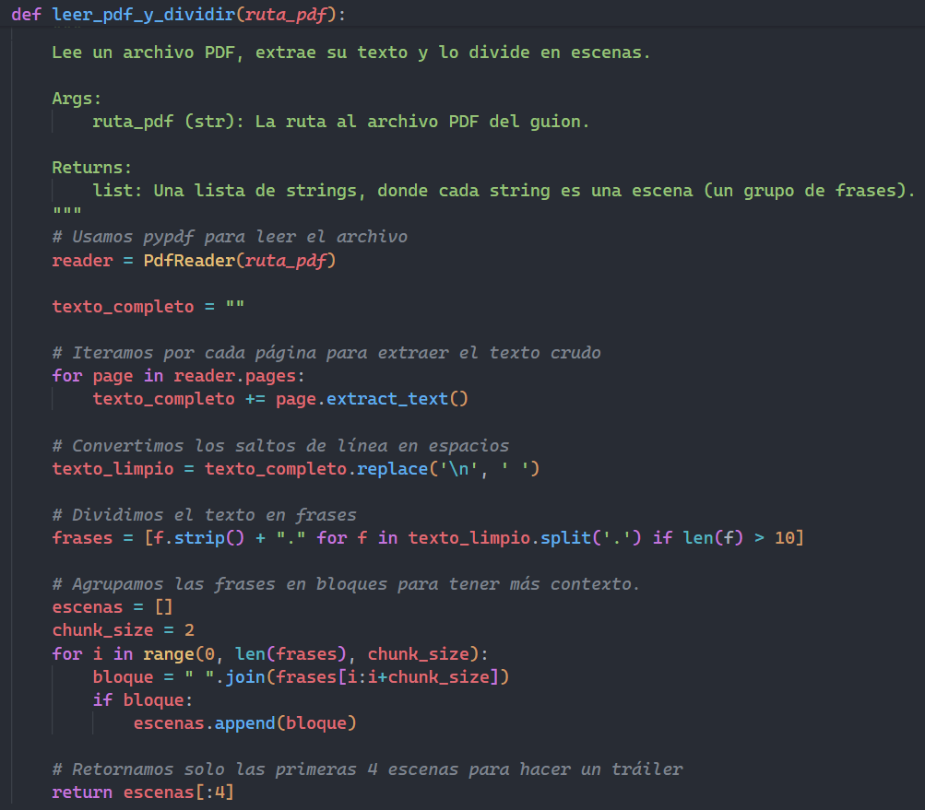

Cargamos el modelo y utilizamos TinyLlama como modelo de IA.

Convertimos el texto en video, para ello le ponemos al modelo una temperatura de 0.7 para que sea ligeramente imaginativo y aporte algo fuera del guión.
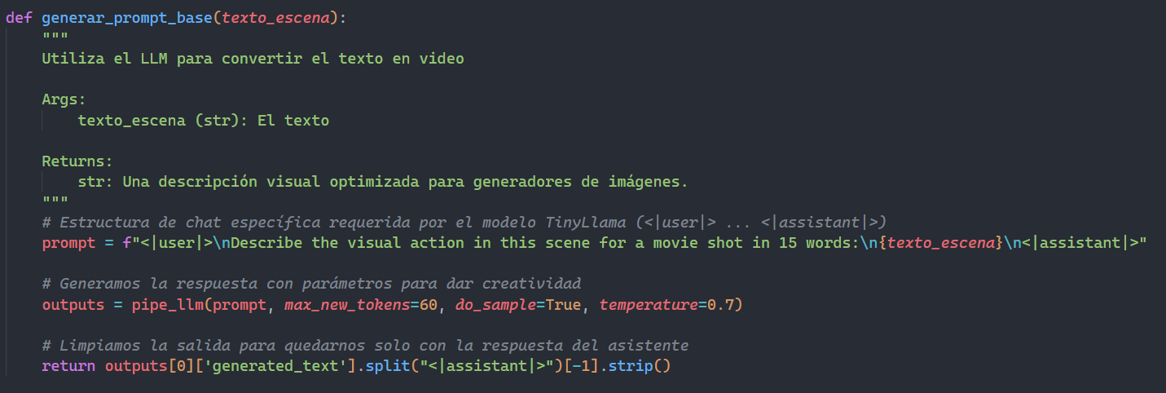

Con este método le añadimos al prompt vestuario de los protagonistas de nuestra historia. Lo añade al texto que se le pasará a la IA
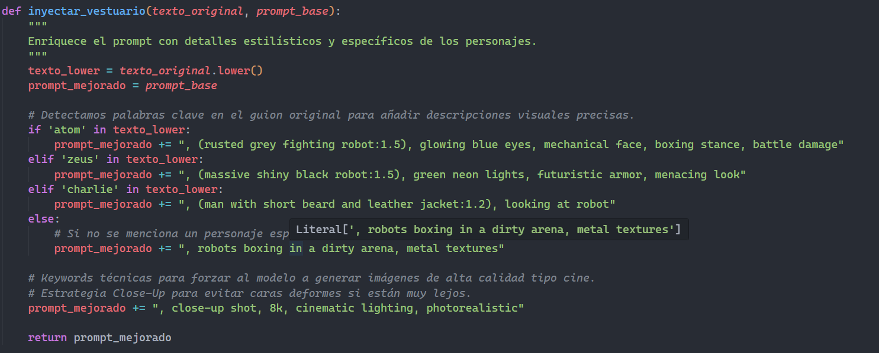

Pasamos de texto a imagen

Generamos una imagen (escena) y la guardamos, estas imágenes posteriormente se utilizarán para el vídeo.
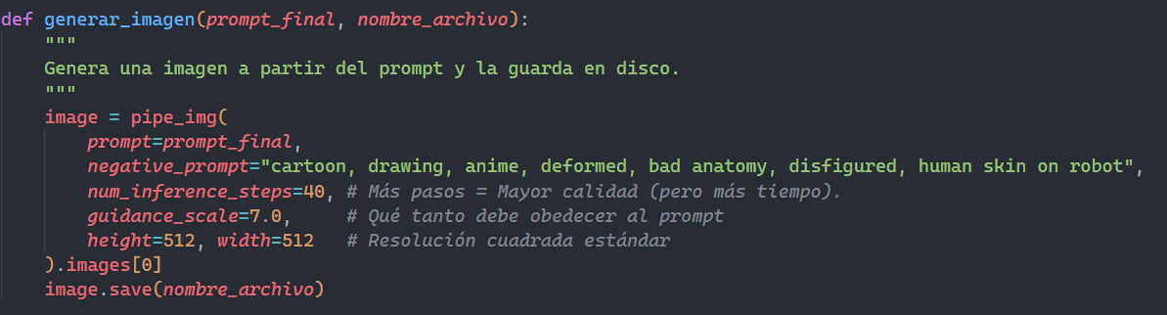

Generamos el audio del video
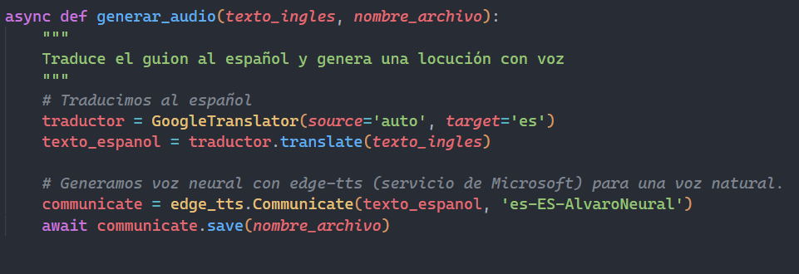

Juntamos las imágenes del método generar_imagen y el audio del método generar_audio y creamos el video
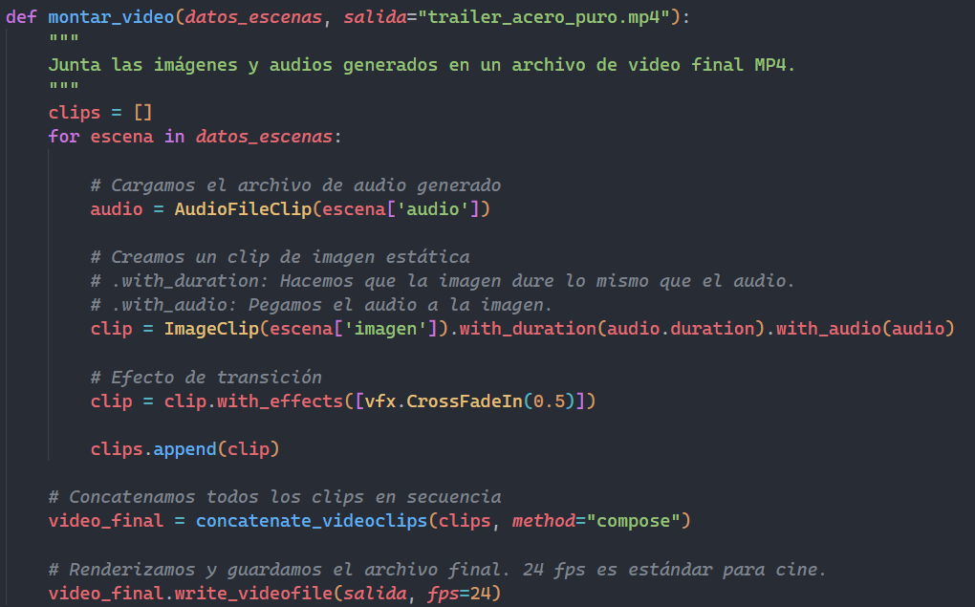

En la función main vamos llamando a los diferentes métodos anteriores para crear el audio, imagenes y posteriormente el vídeo
